|  |
| --- |
| МИНОБРНАУКИ РОССИИ |
| Федеральное государственное бюджетное образовательное учреждение высшего образования **«МИРЭА − Российский технологический университет»**  **РТУ МИРЭА** |

**Институт информационных технологий (ИИТ)**

**Кафедра практической и прикладной информатики (ППИ)**

**ОТЧЕТ ПО ПРАКТИЧЕСКОЙ РАБОТЕ**

по дисциплине «Моделирование бизнес-процессов»

**Практическое занятие № 20**

**Задание №** 1-2

|  |  |  |  |
| --- | --- | --- | --- |
| Студент группы ИНБО-01-17 | *Гришин А.В.* | (подпись) | |
| Преподаватель | *Шендяпин А.В.* | (подпись) | |
| Отчет представлен | «___»________2024_г. | |  | |

Москва 2024 г.

**Цель занятия:** построение процессно-событийной модели на основе текстового описания.

**Постановка задачи:** построить процессно-событийную модель.

**Результат работы:** построенные и сохраненные в файл eEPC, представленные преподавателю в конце практического занятия.

## Задание 1

Оперативное устранение аварийных ситуаций в УК «Наш дом» предполагает следующее:

1. На пульт диспетчера АДС поступает обращение жильца с указанием адреса и проблемы
2. Диспетчер принимает решение о присвоении обращению жильца статуса:

«Авария» либо «Прочее»

1. При присвоении статуса «Прочее» формируется заявка, которая передается в ОДС, где будет выполняться процесс «Обработать заявку в ОДС»
2. При присвоении статуса «Авария» диспетчер формирует заявку, наряд и высылает бригаду по адресу с нарядом на устранение возникшей проблемы
3. Аварийная бригада устраняет по прибытии на место возникшую аварию
4. Бригадир аварийной бригады оформляет акт выполненных работ за подписью жильца. В случае, если жилец не подписывает акт, то начинается процесс «Выявить причины не оформления документов по аварийному вызову».
5. Наряд и акт выполненных работ по возвращению на место расположения аварийной бригады сдается бригадиром диспетчеру АДС. Факт сдачи акта выполненных работ и наряда позволяет закрыть заявку.

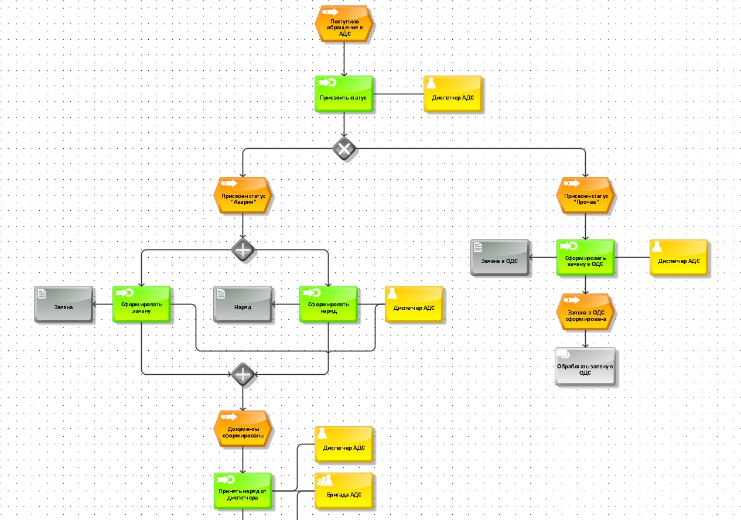

Рисунок 1 – Процессно-событийная модель «Организовать устранение аварийных ситуаций»

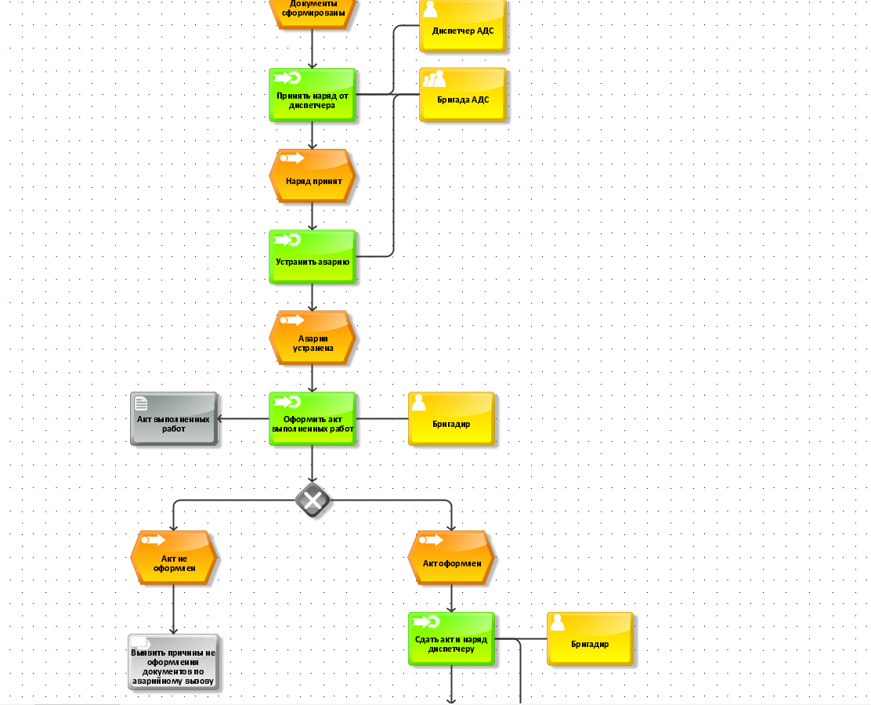

Рисунок 2 – Процессно-событийная модель «Организовать устранение аварийных ситуаций»

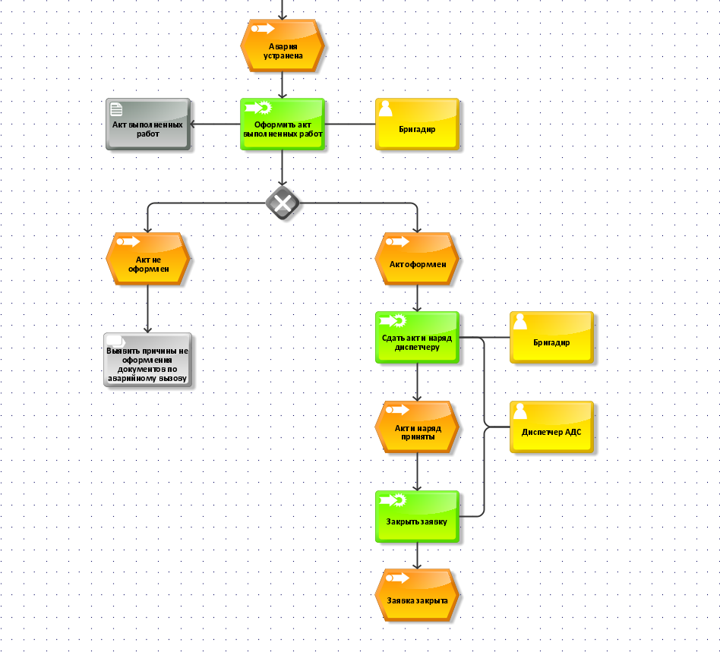

Рисунок 3 – Процессно-событийная модель «Организовать устранение аварийных ситуаций»

## Задание 2

Учитывая, что процессно-событийная модель должна быть читабельной, помещаться на листе формата А4, содержать в идеале от 3 до 9 элементов (чередование событий и функций) предложить студентам осуществить свертывание части функций в процесс.

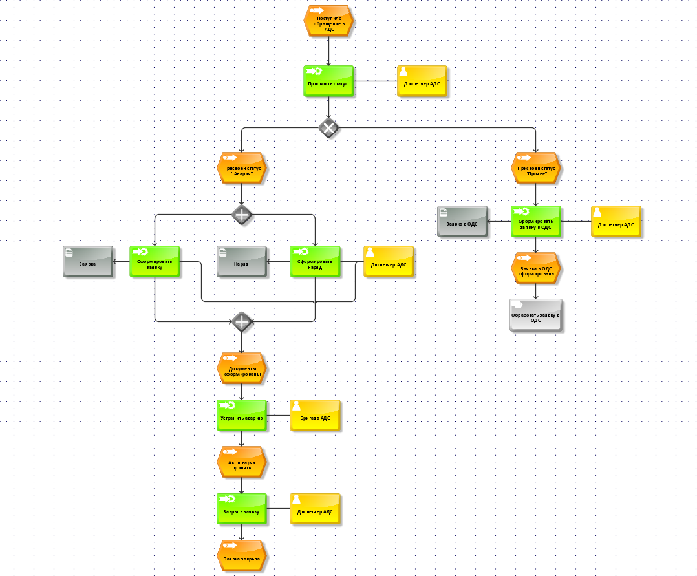

Рисунок 4 – Процессно-событийная модель «Организовать устранение аварийных ситуаций» с частью свернутых функций

## Список использованных источников и литературы:

* 1. Размещенное в СДО как «Моделирование бизнес-процессов_Лекция» исправленное и дополненное учебное пособие по «Моделированию бизнес- процессов» [Электронный ресурс]: учебное пособие / Ю. В. Кириллина, И. А. Семичастнов. — М.: РТУ МИРЭА
  2. Долганова О. И., Виноградова Е. В., Лобанова А. М. Моделирование бизнес-процессов [Электронный ресурс]: Учебник и практикум для вузов. - Москва: Юрайт, 2020. - 289 с – Режим доступа: <https://urait.ru/bcode/450550>
  3. Каменнова М. С., Крохин В. В., Машков И. В. Моделирование бизнес- процессов. В 2 ч. Часть 1 [Электронный ресурс]: Учебник и практикум для вузов. - Москва: Юрайт, 2021. - 282 с – Режим доступа: <https://urait.ru/bcode/469152>
  4. Грекул В. И., Коровкина Н. Л., Левочкина Г. А. Проектирование информационных систем [Электронный ресурс]: Учебник и практикум для вузов. - Москва: Юрайт, 2020. - 385 с – Режим доступа: https://urait.ru/bcode/450997